为什么车臣一出动，网友们都在劝告泽连斯基快投降？

原创 有里儿有面 [有理儿有面](javascript:void(0);)

**有理儿有面**

微信号 youli-youmian

功能介绍 你说是不是

2022-02-26[原文](https://mp.weixin.qq.com/s?__biz=Mzg3MjEyMTYyNg==&mid=2247554106&idx=2&sn=acb876a8628040478bc33cba44f1cb0b&chksm=cef6404ff981c959e20bb8add1799820da1594ff4486d20c080b33502c43b7e56fce5b4d71da&scene=27#wechat_redirect&cpage=9) 发表于

收录于合集





**全文共2994字，图片12张，视频1部，预计阅读时间为8分钟。**

**文章首发于“有理儿有面”（youli-youmian），欢迎大家在朋友圈和微信群转发。**

**公众号及其他平台转载请在后台留言。**



▼

昨晚临睡前刷到一条令人震惊的消息：当地时间25日，俄罗斯媒体发布公开视频，直击车臣武装力量的誓师大会现场。据悉，他们将前往乌克兰境内执行任务。

至于什么任务，想必关注近几日俄乌之战的读者们都已心知肚明。

而提起“车臣”二字，不少年轻的读者可能还不熟悉，但对许多年纪稍长的读者来说应该并不陌生。

被称为“半兽人”的他们，曾经是俄罗斯那片土地上，甚至是全世界中，最令人闻风丧胆的存在。用网友的话说，“车臣路过的地方，连路边的狗都得挨两巴掌”，其凶残与破坏力可见一斑。

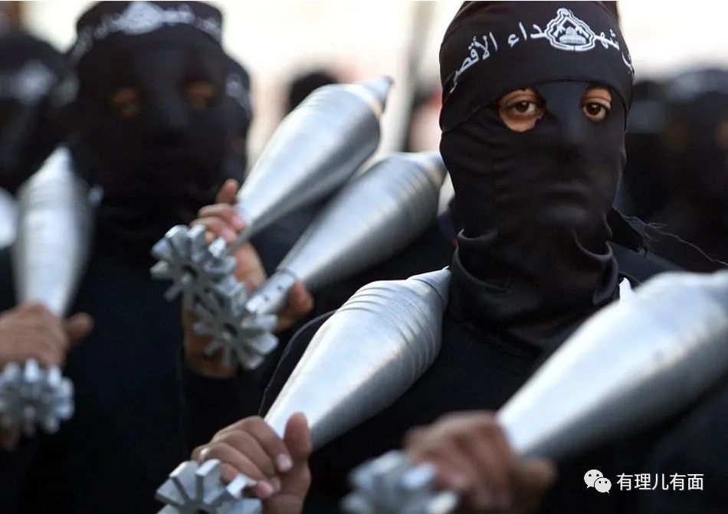

那么，今天就让有理哥带大家认识一下，什么是战斗民族中的战斗民族，什么叫恐怖分子中的恐怖分子。

车臣，即车臣共和国，是俄罗斯联邦北高加索联邦管区下辖的一个自治共和国，位于高加索山脉北侧，面积只有1.7万平方公里，人口约为120万人。

虽然在国土面积庞大的俄罗斯版图中，车臣似乎小到可以忽略不计，但实际上车臣位于高加索山脉的咽喉要道，历来是兵家必争之地。

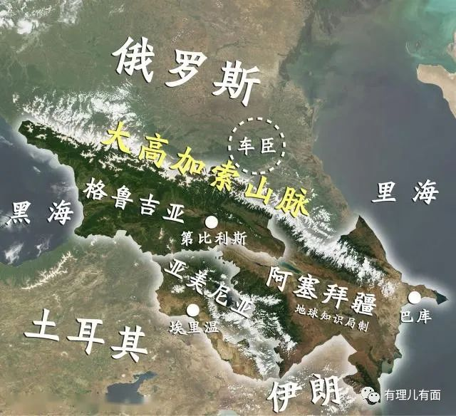

车臣的前身是为了抵抗俄罗斯帝国向高加索地区扩张势力所组建的高加索伊玛目国。战争开始后，交战双方手段不断升级，最终演变成相互屠杀。苦战二十余年，高加索伊玛目国的抗俄行动最终以失败落幕。

1858年，高加索伊玛目国被俄罗斯帝国军事管制，成为其一部分。但天性绝不屈服的车臣人很快于1867年和1877年先后进行了一次暴乱和一次起义，可惜均惨遭暴力镇压。自那之后，抗俄的车臣人近乎灭绝，该地区也日渐稳定。

苏联建国后，车臣再次作为山区共和国的一部分加入苏联，后于1936年分离成为车臣－印古什苏维埃社会主义自治共和国。二战期间，车臣在德军的支持下开展反苏联运动，后随着德军的溃败而失败。参加反苏的车臣人自然也没能落得什么好下场，他们被流放至中亚地区，建立起来的自治共和国也被取消。

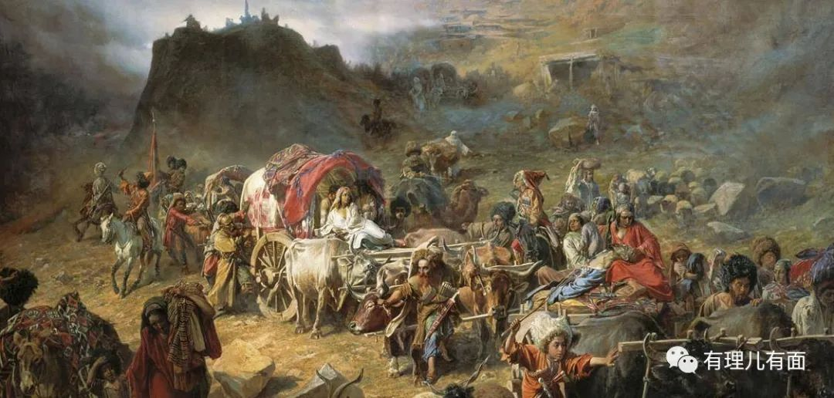

直至戈尔巴乔夫上台，车臣人得以返乡，并重新获得让车臣人担任地方最高领导人的权力。然而此举，却为苏联解体后的高加索地区埋下了“一颗重磅炸弹”。

1991年苏联解体，此时的民族分离主义势力在车臣地区迅速膨胀，车臣想要像邻近的亚美尼亚或格鲁吉亚一样享有独立地位，但被俄罗斯联邦无情拒绝。

至此，在受到俄罗斯帝国的大规模屠杀和苏联的长期打压之下，车臣人民对俄罗斯的仇恨情绪空前高涨，进而先后爆发两次车臣战争。而正是这两场战争，让世界看到了车臣武装的恐怖战斗力以及毫无人性的虐杀本性。

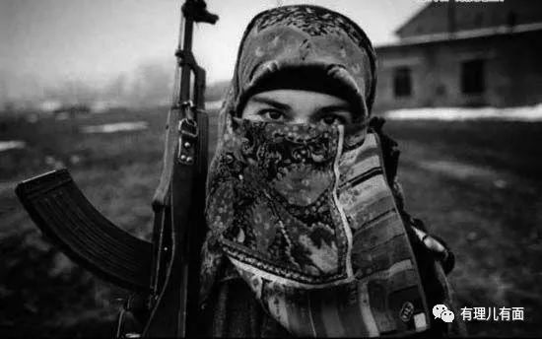

1993年，俄罗斯爆发宪政危机，车臣地区领导人杜达耶夫趁机下令加强对非车臣人的种族排斥和驱逐政策，并准备向整个高加索地区扩张势力。焦头烂额的叶利钦无奈只能先派兵进入车臣邻近地区，寄希望于和平对话来解决争端。

但此时的车臣其实也已陷入内战，不满地区领导人杜达耶夫的车臣反对派开始组织民兵攻击首府。行动失败后，暴怒的杜达耶夫下令进行“种族大清洗”，消除车臣境内所有的非车臣人与“车臣人的叛徒”。

据统计，在这场惨绝人寰的种族屠杀中，2.1万名俄罗斯人被虐杀而死，4.6万人沦为奴隶。

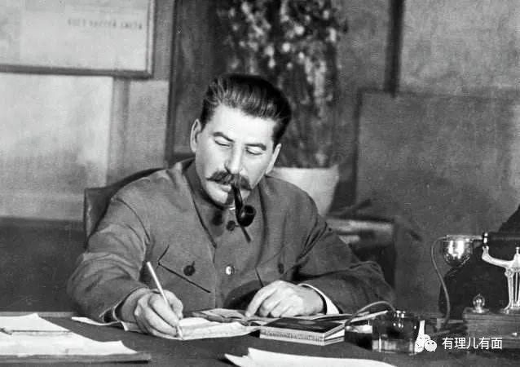

1994年12月，解决了宪政危机的叶利钦实力空前强大，直接宣布派军进攻车臣地区，想要通过速战速决的方式解决掉头疼了三年之久的车臣问题。

战争首日，俄空军出动轰炸机对车臣武装的多处据点实施轰炸，仅在几小时内便消灭了车臣空军的全部力量，并占领了三个军用机场，取得制空权。

随后，俄陆军兵分三路向车臣首府格罗兹尼挺进。但由于那时苏联刚刚解体，俄罗斯经济下滑严重，俄军士气普遍低落，弹药及后勤补给也略显不足，致其实力大打折扣。

而车臣武装有着丰富的城市巷战经验，他们分成灵活的战斗小组，利用路障和打游击的方式拖延俄军的行动。加上格罗兹尼这座城市本就是车臣人为了战争而建，易守难攻，俄军前后三次进入格罗兹尼都以惨败告终。

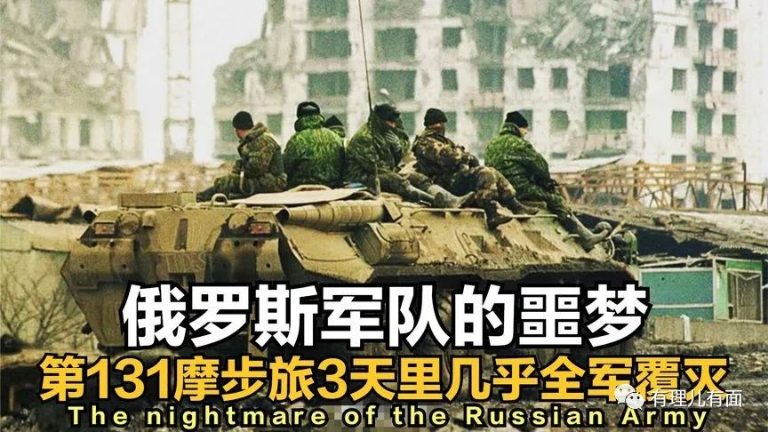

据战后统计，在这场持续一年多的战争中，俄军死亡3826人，受伤17892人，另有1906人失踪。其中作为先锋部队进入格罗兹尼的131摩步旅险些全军覆没，1000余人进城，仅100余人逃生。人间炼狱恐怕也不过如此。

相比之下，导致超过10万平民死亡的结局也更令人痛心。

直到那个男人出现，野孩子再也不敢调皮。

1999年8月，叶利钦提名47岁的前克格勃员工出任俄罗斯政府的新一任总理，而这个男人在自己上任的第二天就宣布对已入侵达吉斯坦的车臣非法武装发起进攻，毋庸置疑，这个霸气的男人就是普京。

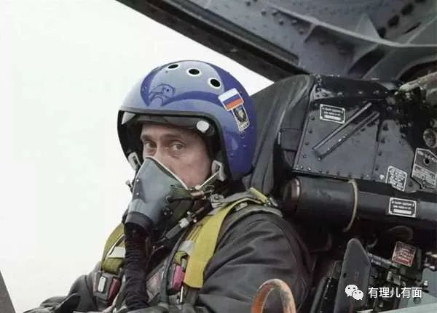

战争警报拉响，普京一边命令俄空军对车臣武装基地进行大规模空袭，一边调集大军封锁达吉斯坦与车臣边境。而普京本人则是直接亲临战场一线，并亲自驾驶苏－27战机，说出那句经典之言：

“如果在厕所里发现匪徒，就直接把他塞进茅坑里溺死”。

在吸取了上一次俄军进攻格罗兹尼的失败教训，普京通过情报提前获取了车臣非法武装的防御部署情况，由俄军特种部队开道，不断攻克车臣防线，最终于2000年2月4日成功将俄军旗帜插在了格罗兹尼市中心政府的大楼上。

雷霆之行动，强悍之铁腕，经此一战，普京充分展现出了其作为硬汉领导人的坚毅果敢。

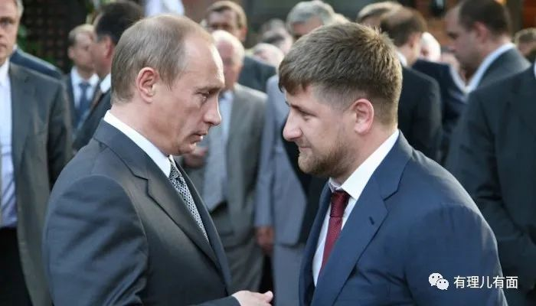

如今，车臣武装已由原先的“非法武装”正式收编为“车臣武装力量”，且车臣地区现任领导人卡德罗夫更是普京的头号迷弟。早在去年12月31日的年度新闻发布会上，这位“战争狂人”就直接放话：

西方国家蓄谋在乌克兰设立军事基地，并借机向俄罗斯提条件，俄罗斯总统绝不会让类似计划得逞，如果乌克兰总统泽连斯基继续奉行反俄政策，那么不需要总统出手，只要得到授权，我就会让乌克兰并入俄罗斯。

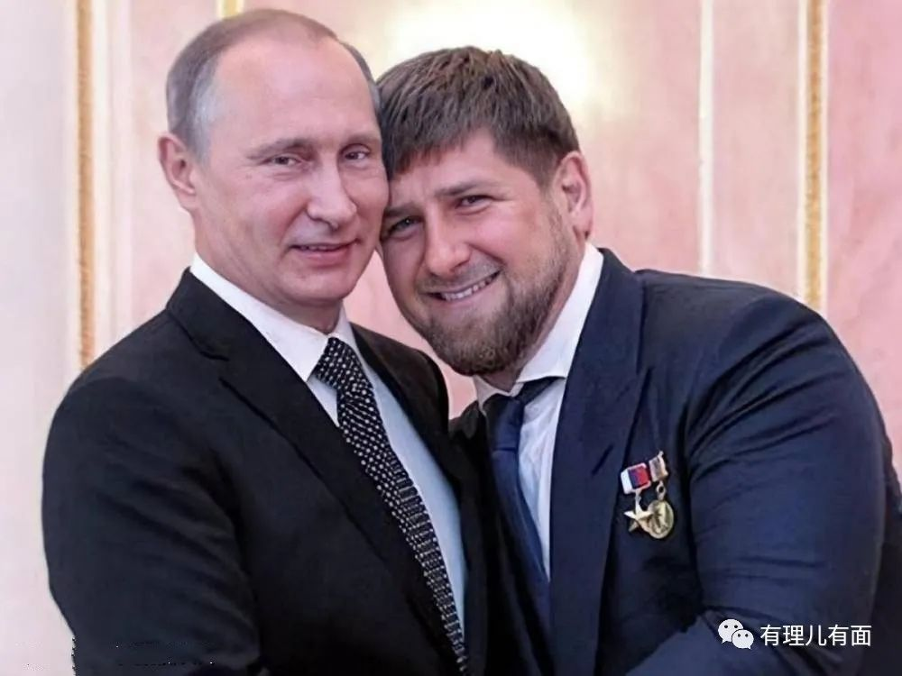

而在昨日的誓师大会上，卡德罗夫率领1万车臣武装力量齐声向乌克兰总统泽连斯基喊话：给普京道歉！那全副武装黑压压的一片，加上震耳欲聋的“乌拉”，普通人看了都倍感压力，不知道泽连斯基看了有没有双腿无力，瑟瑟发抖。

除了车臣武装与俄军有多年交战历史，经验丰富之外，车臣非法武装还曾是一个令人谈之色变的恐怖组织。在俄罗斯掌握车臣地区实际控制权之后，流亡的车臣暴徒开始针对平民发起一连串的恐怖袭击。其中，2004年“别斯兰学校挟持人质事件”可谓是残忍至极，令人无法直视。

2004年9月1日，车臣暴徒闯入俄罗斯南部城市的一所中学，挟持学生、教师和家长共计1200多人作为人质，以发泄对俄罗斯的不满。待到俄罗斯特种部队于3日进校营救之时，除现场击毙的31名恐怖分子之外，还有335名人质已被害，这其中竟包含186名未成年人。

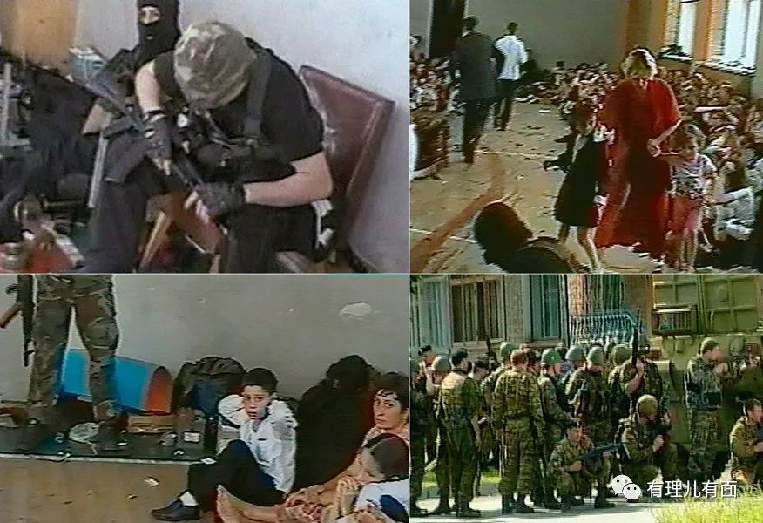

除此之外，该事件还造成958人受伤，其中包括639名未成年人，123人落下残疾，26名儿童父母双亡。

这一挟持事件是人类历史上最残暴、最大规模的人质挟持事件之一，开创了向社会最弱势群体——少年儿童大开杀戒的先例，对全世界来说无疑都是一场沉重的心理打击。

通过此事我们就能明白，车臣武装的入乌行动可能不会存有任何人道主义，无论是士兵还是平民，甚至是小孩子，他们都能狠得下心、下得去手。

他们这样一群人，只为战争而生。

再回头看看仍在战火中自娱自乐的乌克兰总统泽连斯基，他的边境部队几乎全部放弃抵抗，211处军事基础设施被俄军摧毁，27个欧洲国家领导人选择抛弃乌克兰，但他仍沉浸在这部由自己担任“主角”的战争“电影”中无法自拔。

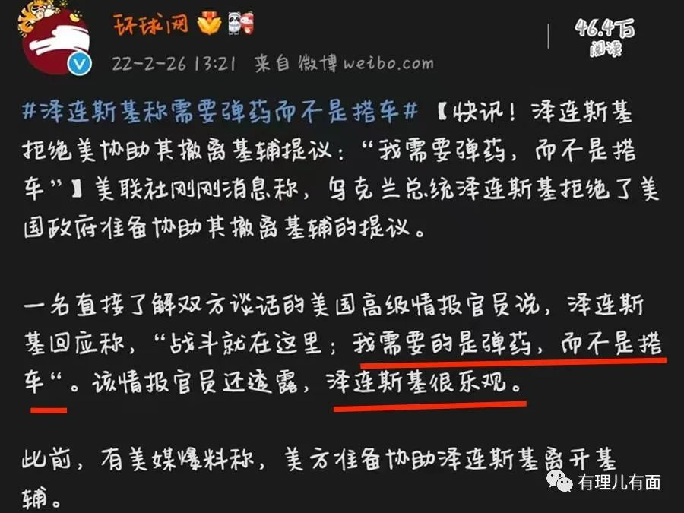

给手无寸铁的普通民众发枪、强制16-60岁男性公民不准出境，而他自己却躲在这些平民身后打电话、发视频、打嘴炮，坚持要做那个乐观的、视死如归的“英雄”总统，全然忘却了乌克兰人民正在因他而面临死亡。

当下车臣入乌，或许正预示着泽连斯基那可笑的表演即将步入结局。

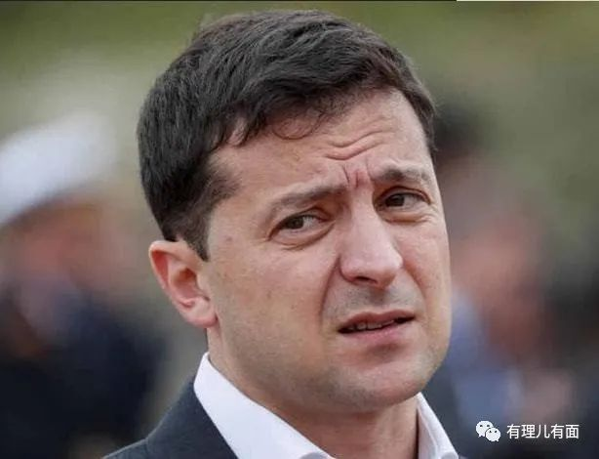

**图片源自网络**





**关注公众号：**

**有理儿有面**

**理   性｜   揭   秘｜   探   讨**







有里儿有面

**微信扫一扫赞赏作者** **赞赏**

已喜欢，对作者说句悄悄话

取消

**发送给作者**

**发送**

最多40字，当前共字

 人赞赏

上一页 1/3 下一页

长按二维码向我转账

受苹果公司新规定影响，微信 iOS 版的赞赏功能被关闭，可通过二维码转账支持公众号。

### 精选留言

用户设置不下载评论